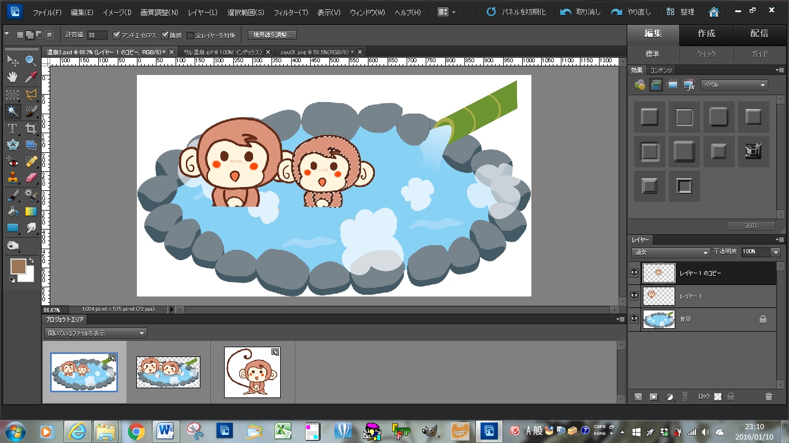

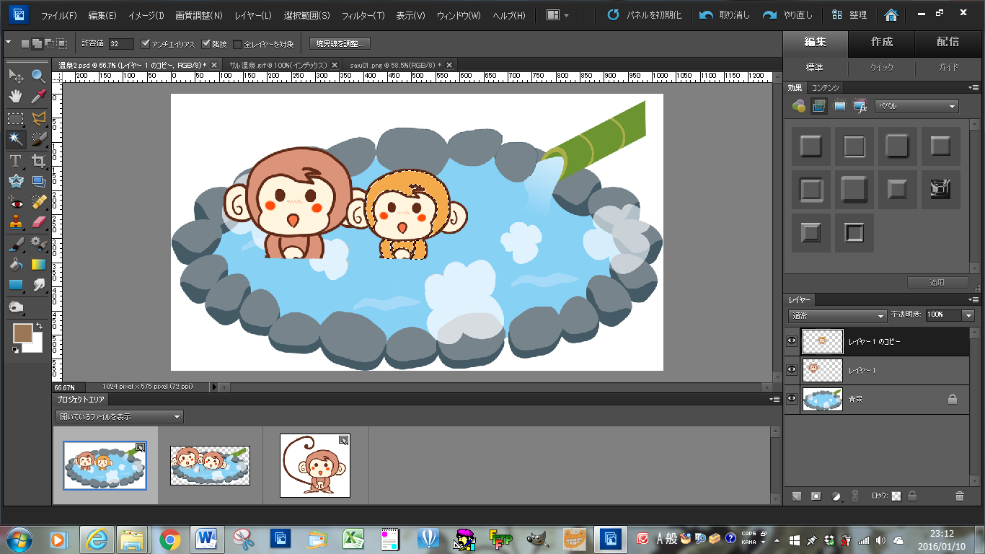

★温泉につかっているサル
１．背景レイヤーを選んでおいて、多角形選択ツールで左部分の温泉部分を選択してコピーして一番上に貼り付ける。

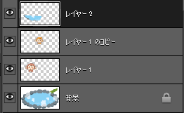
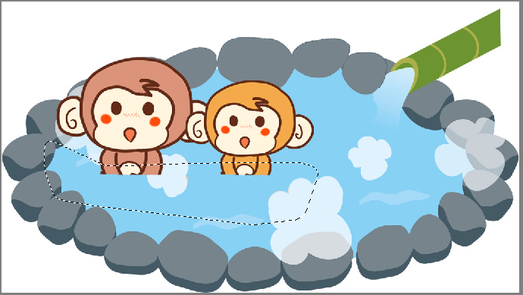
多角形選択で温泉の一部を選択して一番上のレイヤーに貼り付けたもの

2．ボケ消しゴムで不透明度を30%くらいにして先程コピーした温泉の一部の上部分を消していく。

※多角形選択ツールでぼかしを入れてコピーして貼り付けると、すでにお風呂の煙が出ているようになる。そうするとぼけ消しゴムで消さなくてもよい。下の画像になる。1つ工程が楽になる。
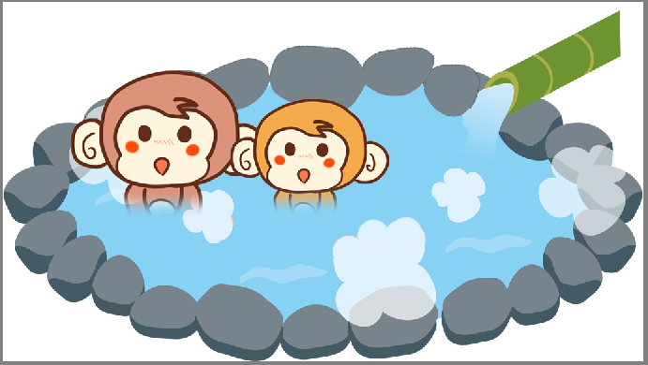
３．全部のレイヤーを結合しておく。
★温泉に入るサルの画像を小さくする。
１．イメージ→サイズ変更→画像解像度で幅550pixel、高さ309pixelにしてOKする。
★温泉に入るサルの画像を保存する方法
１．イメージ→モード→インデックスカラーをクリックして、おサルの背景レイヤーをインデックスに変える。

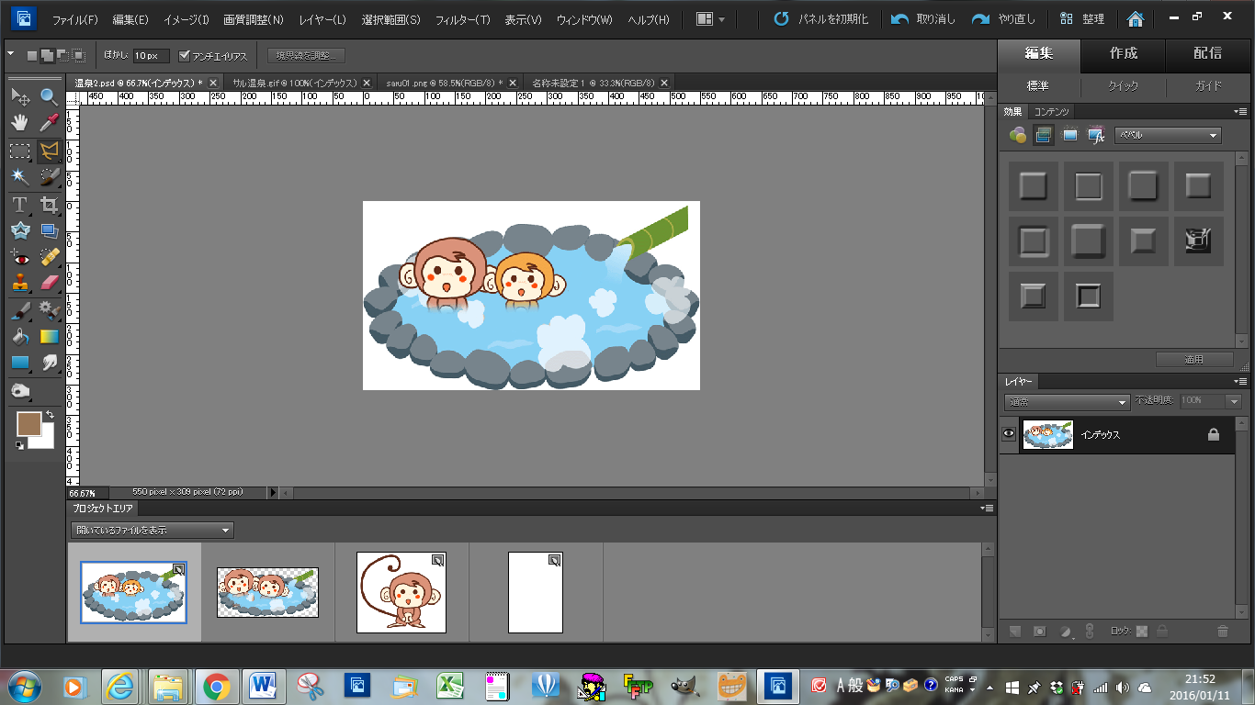

２．ファイル→web用に保存。
３カスタムの部分をGIF128ディザにしてOKする。
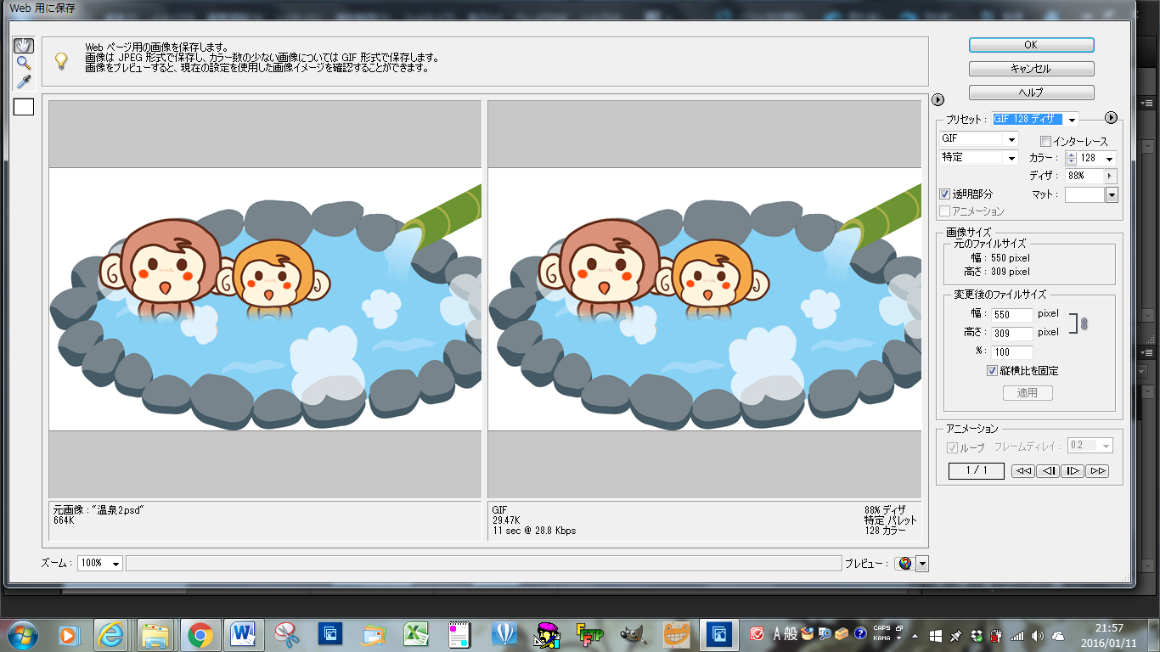

４．どこに保存するかと聞いてくるから自分の指定場所に保存する。
※gif画像にして白い部分を透明にして保存しましたが上手くいかず、自動選択ツールで白い部分を透明にして下さい。
★はがきサイズを作る
１．ファイル→新規→白紙ファイルでプリセットの所をクリップボードから日本標準用紙をクリック。
２．サイズをハガキにして幅100mm、高さ148mm、解像度150pixelにしてOK。
※解像度を150pixelにすると画像を600pixel以内にするのが理想。だから今回の画像は
幅550pixel、高さ309pixelにする事によってはがきの中にいい具合に納まる。
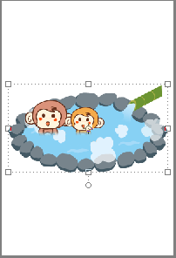
コピーして貼り付けた場合、この状態になる。幅が良い状態に貼り付けられている。
★はがきに温泉のサル画像を貼り付ける
１．はがきに温泉のサル画像を貼り付ける。
★文字
●その1
１．「謹賀新年」と文字を入れ、何もない所をクリックして反転して文字だけを選択する。
２．選択範囲→選択範囲を変更で拡張をして拡張量を適当にOKする。
３．文字の下に新規レイヤーを作り、そのレイヤーを選んでおいて白色でバケツで色を塗る。
４．選択範囲の境界線を描く。
